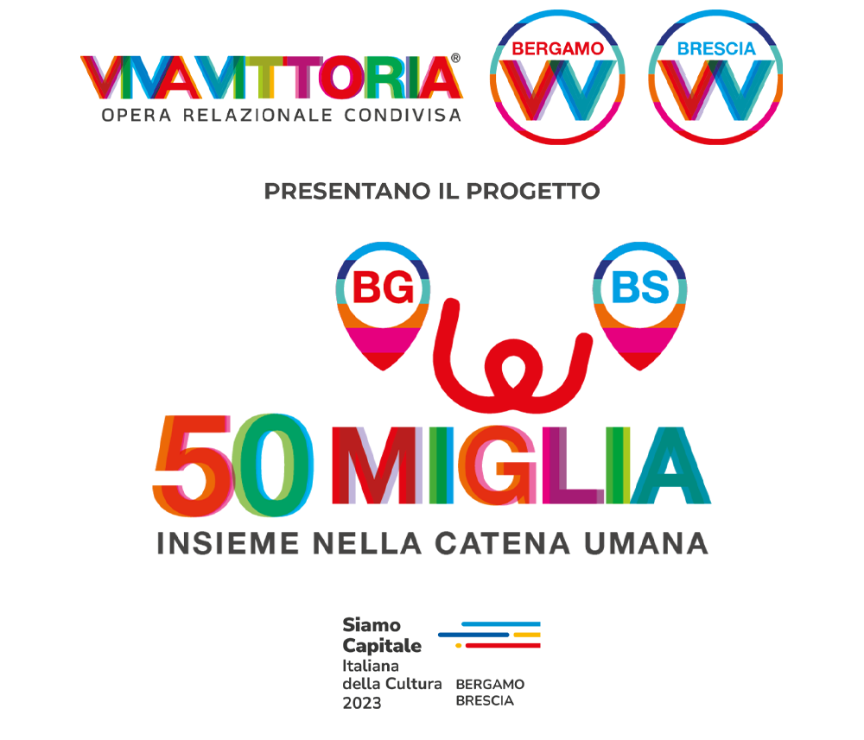

Diventa protagonista di un evento straordinario nell’ambito di Bergamo Brescia 2023

DAL 04 FEBBRAIO TUTTI I SABATI DALLE ORE 14.30 ALLE 16.30 CI TROVIAMO PRESSO IL CENTRO SOCIALE ANZIANI. PORTA CON TE LANA, AGHI E UNCINETTO
….. VI ASPETTIAMO NUMEROSI

